Pflichtenheft „Projekt ArduMower“

Auftraggeber: Prof. Dr. Mirek Göbel, Prof. Dr. Ulrich Schneider (HSHL)
Auftragnehmer: Studierende der Studiengänge Mechatronik sowie Business and Systems Engineering der Hochschule Hamm Lippstadt

1. Einleitung
In diesem Pflichtenheft erklärt der Auftragnehmer, welche Bestandteile des Projektes „ArduMower“ er erfüllen kann. Die Basis bildet das vom Auftraggeber bereitgestellte Lastenheft.
Dieses Pflichtenheft wurde am XX.XX.XXXX in Lippstadt auf Basis eineis Gespräches zwischen Auftraggeber und Auftragnehmer erstellt.

für den Auftraggeber für den Auftragnehmer

2. Funktionale Anforderungen
2.1. Anforderungen an die Sortieranlage
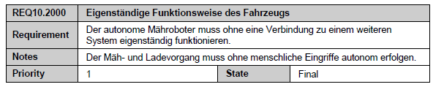
kann erfüllt werden ☐ kann nicht erfüllt werden ☐

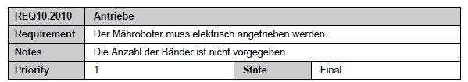
kann erfüllt werden ☐ kann nicht erfüllt werden ☐

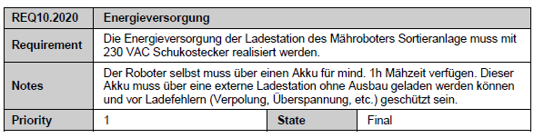
kann erfüllt werden ☐ kann nicht erfüllt werden ☐

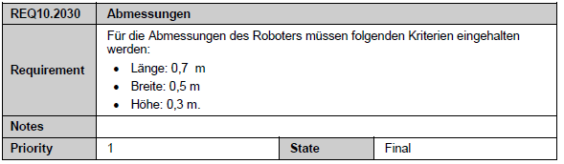
kann erfüllt werden ☐ kann nicht erfüllt werden ☐

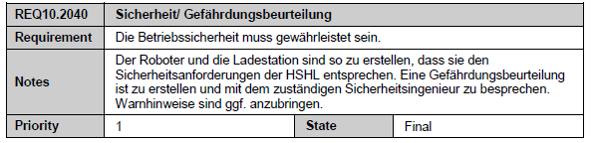
kann erfüllt werden ☐ kann nicht erfüllt werden ☐

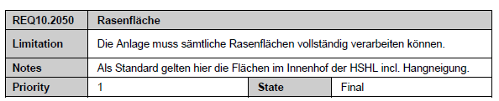
kann erfüllt werden ☐ kann nicht erfüllt werden ☐

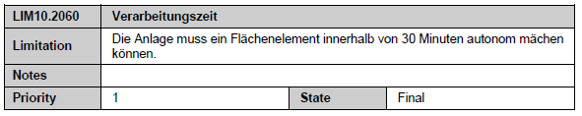
kann erfüllt werden ☐ kann nicht erfüllt werden ☐

2.2. Anforderungen an die Funktion
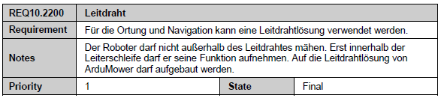
kann erfüllt werden ☐ kann nicht erfüllt werden ☐

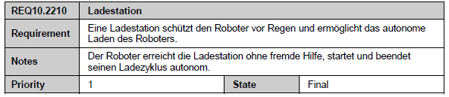
kann erfüllt werden ☐ kann nicht erfüllt werden ☐

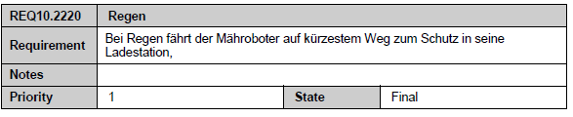
kann erfüllt werden ☐ kann nicht erfüllt werden ☐

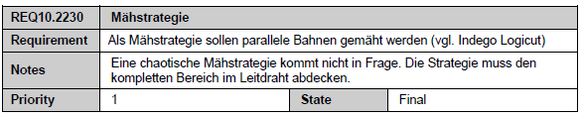
kann erfüllt werden ☐ kann nicht erfüllt werden ☐

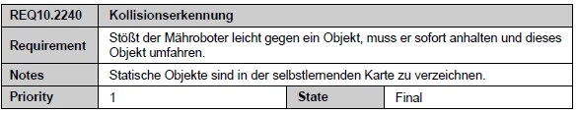
kann erfüllt werden ☐ kann nicht erfüllt werden ☐

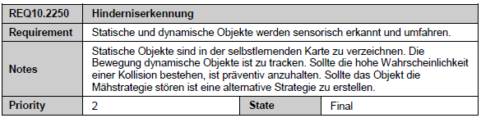
kann erfüllt werden ☐ kann nicht erfüllt werden ☐

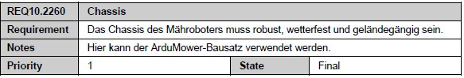
kann erfüllt werden ☐ kann nicht erfüllt werden ☐

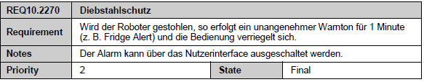
kann erfüllt werden ☐ kann nicht erfüllt werden ☐

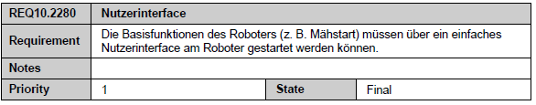
kann erfüllt werden ☐ kann nicht erfüllt werden ☐

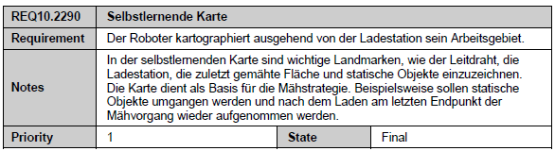
kann erfüllt werden ☐ kann nicht erfüllt werden ☐

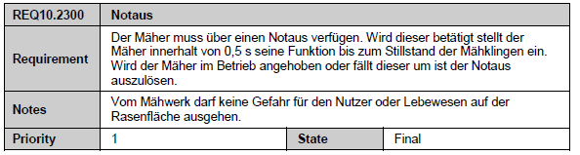
kann erfüllt werden ☐ kann nicht erfüllt werden ☐

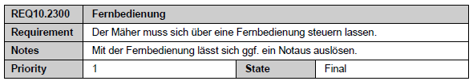
kann erfüllt werden ☐ kann nicht erfüllt werden ☐

3. Nicht-funktionale Anforderungen
3.1. Technische Anforderungen
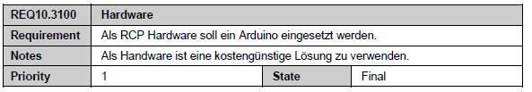
kann erfüllt werden ☐ kann nicht erfüllt werden ☐

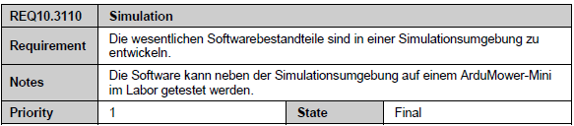
kann erfüllt werden ☐ kann nicht erfüllt werden ☐

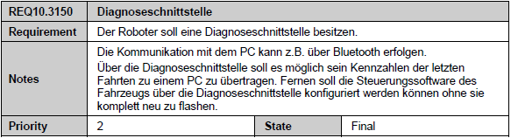
kann erfüllt werden ☐ kann nicht erfüllt werden ☐

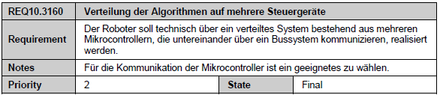
kann erfüllt werden ☐ kann nicht erfüllt werden ☐

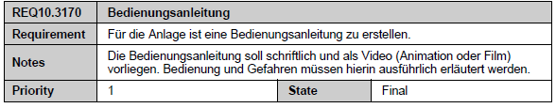
kann erfüllt werden ☐ kann nicht erfüllt werden ☐

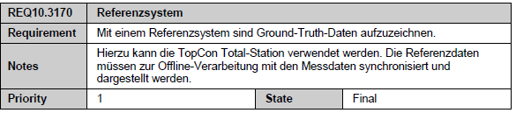
kann erfüllt werden ☐ kann nicht erfüllt werden ☐

3.2. Toolanforderungen
3.2.1. Projektorganisation
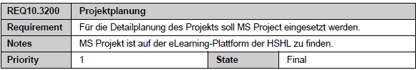
kann erfüllt werden ☐ kann nicht erfüllt werden ☐

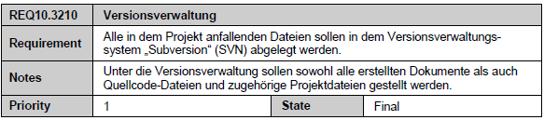
kann erfüllt werden ☐ kann nicht erfüllt werden ☐

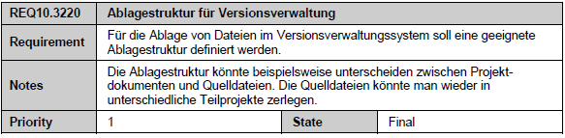
kann erfüllt werden ☐ kann nicht erfüllt werden ☐

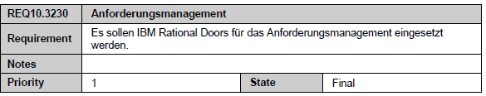
kann erfüllt werden ☐ kann nicht erfüllt werden ☐

3.2.2. Realisierung von Software
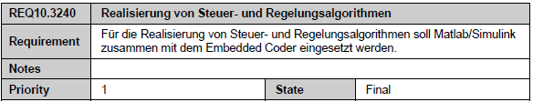
kann erfüllt werden ☐ kann nicht erfüllt werden ☐

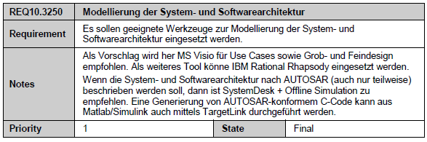
kann erfüllt werden ☐ kann nicht erfüllt werden ☐

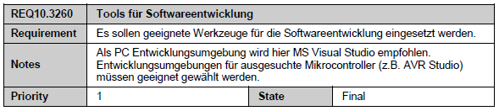
kann erfüllt werden ☐ kann nicht erfüllt werden ☐

3.2.3. Qualitätssicherung
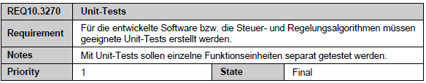
kann erfüllt werden ☐ kann nicht erfüllt werden ☐

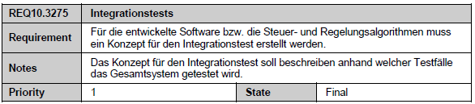
kann erfüllt werden ☐ kann nicht erfüllt werden ☐

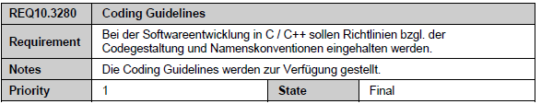
kann erfüllt werden ☐ kann nicht erfüllt werden ☐

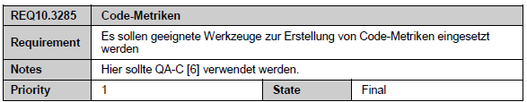
kann erfüllt werden ☐ kann nicht erfüllt werden ☐

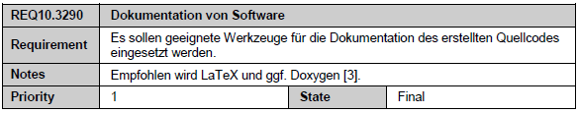
kann erfüllt werden ☐ kann nicht erfüllt werden ☐

